
东 华 理 工 大 学
实 验、实 习 报 告
姓名：宋世豪 学号：2024214855 班级：2421814
实验题目：数据流图绘制
实验时间：2026年9月18日 实验地点：天工楼206
- 实验目的
通过绘制系统流程图和数据流图，熟练掌握系统流程图和数据流图的基本原理，并能对简单问题进行系统流图和数据流图的分析，独立地完成数据流图设计。此外，学会使用Case工具完成数据流图和系统流程图的分析与实现。
二、实验环境
硬件环境：PC机及其兼容机。
软件环境：Microsoft Visio。
三、实验步骤
- 用Microsoft Visio绘制出定货系统的SFD（系统流程图）的模型。
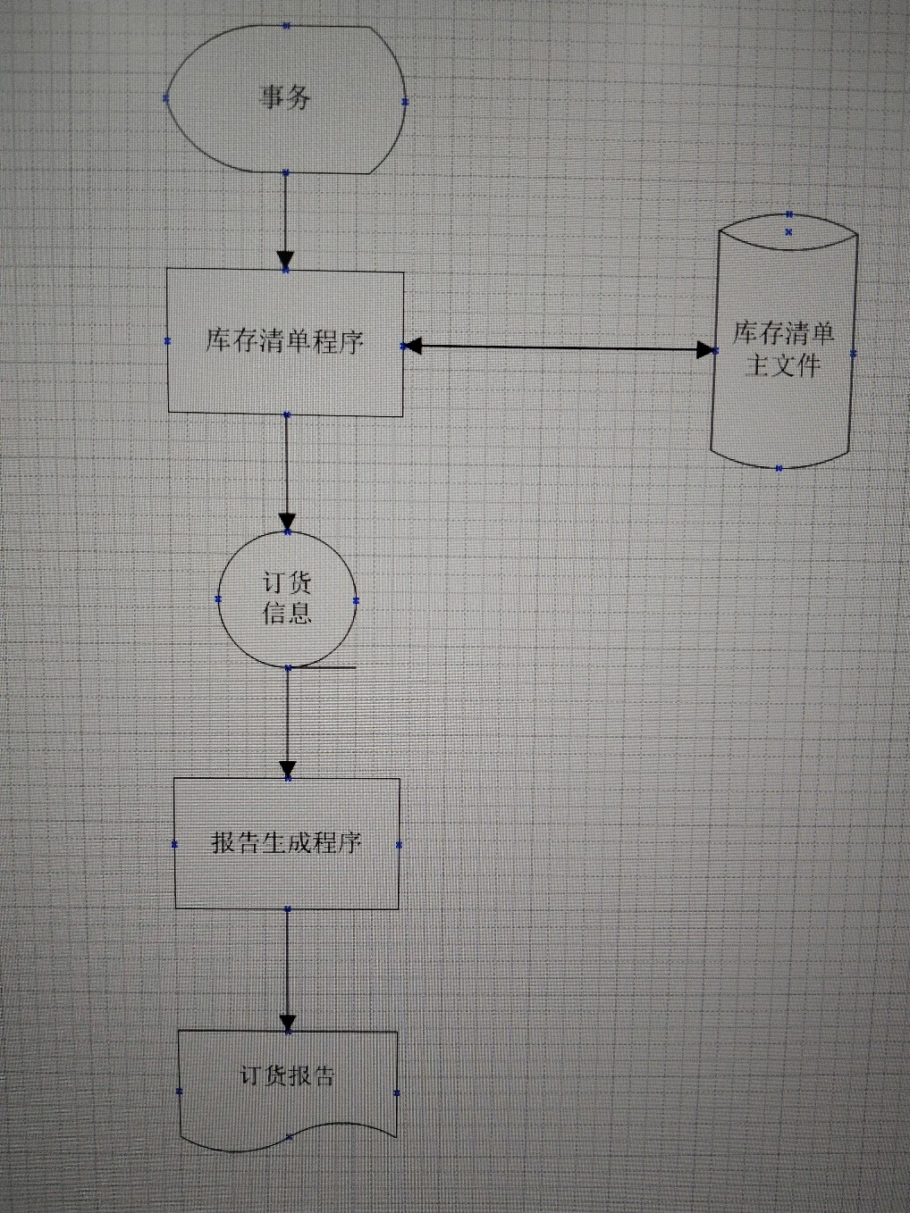

- 用Microsoft visio绘制教材中定货系统的DFD的顶层模型、第一层模型和第二层模型。
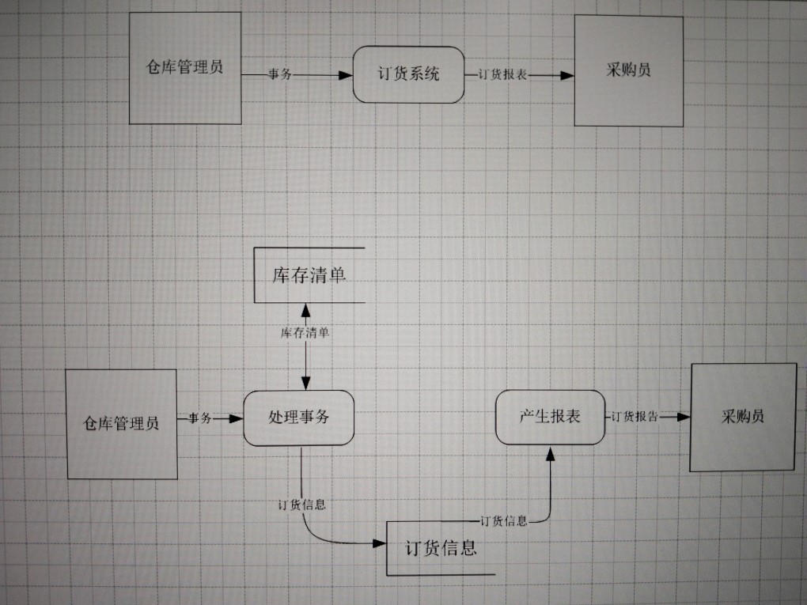

- 用Microsoft Visio绘制取款手续的数据流图以及储蓄系统的数据流图
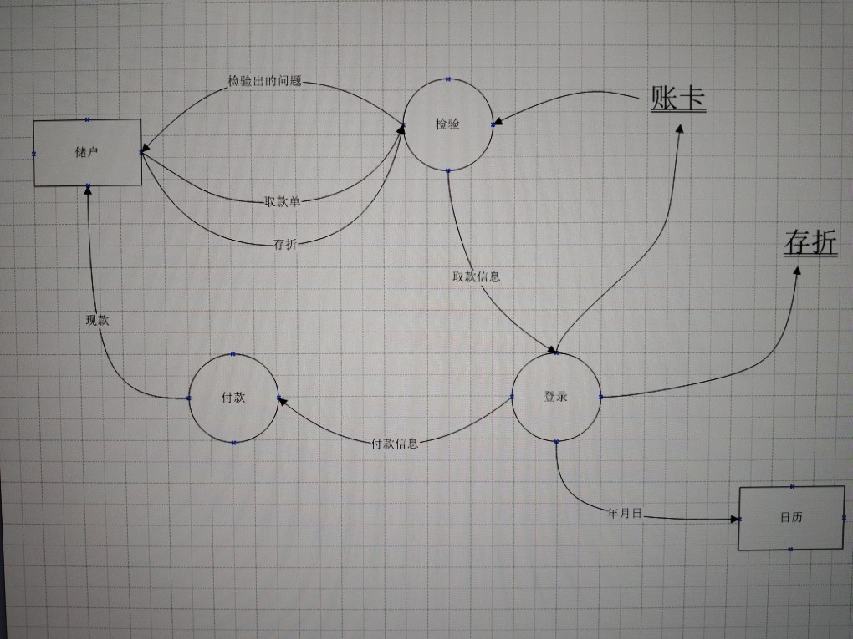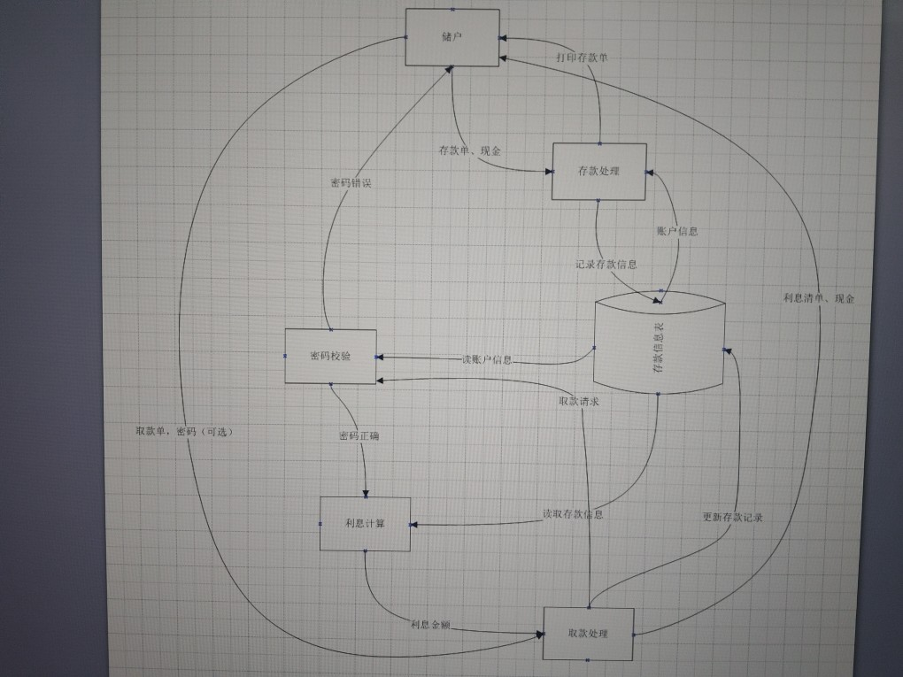
- 根据作业一的软件设计文档，凝练至少3个功能实现的数据流图，并用Visio绘制出来。
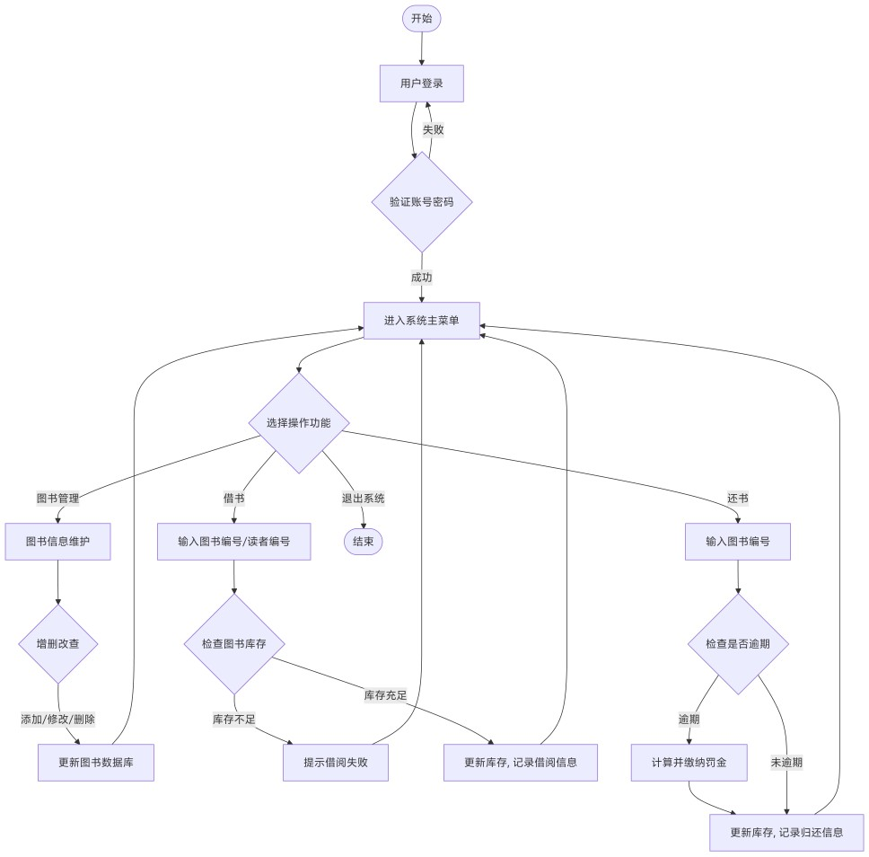
- 结论
通过本次上机操作，我能对简单问题进行系统流图和数据流图的分析，独立地完成数据流图设计。学会使用Case工具完成数据流图和系统流程图的分析与实现。

